BÀI THỰC HÀNH MÔN HỌC IoT VÀ ỨNG DỤNG
Tài liệu thực hành dành cho sinh viên ngành Công nghệ thông tin & An toàn thông tin
BÀI THÍ NGHIỆM SỐ 2
Thông tin sinh viên | Nội dung điền
Họ và tên | Đào Khánh Duy
Mã sinh viên | B23DCCN235
Lớp và nhóm thực hành | Lớp IoT 04 – Tổ TH 01
Ngày thực hiện | 11/10/2026
Link github | https://github.com/Shinoa-the-second/IoT.git

1. Sơ đồ kiến trúc hệ thống
Hệ thống được thiết kế theo mô hình Publish/Subscribe và luồng dữ liệu 1 chiều (Pipeline) đi từ thiết bị biên (Edge) lên cơ sở dữ liệu chuỗi thời gian (Time-series Database), cụ thể:
- Thiết bị biên (Wokwi - ESP32): Mô phỏng vi điều khiển ESP32 đọc dữ liệu từ cảm biến nhiệt độ, độ ẩm (DHT22) và cảm biến khoảng cách (HC-SR04). Dữ liệu được đóng gói thành định dạng JSON và đẩy (Publish) lên mạng.
- Trạm trung chuyển (MQTT Broker): Sử dụng máy chủ EMQX công cộng (broker.emqx.io, port 1883) để nhận và định tuyến các gói tin JSON với topic ptit/iot/B23DCCN235/telemetry.
- Thu thập & Xử lý (Python Client):
  - Script 1 (mqtt_to_influx.py): Subscribe topic trên EMQX, bắt các gói tin JSON và ghi trực tiếp vào InfluxDB theo thời gian thực.
  - Script 2 (data_preprocessing.py): Định kỳ truy xuất dữ liệu thô từ InfluxDB, dùng pandas và scikit-learn để làm sạch (điền khuyết, lọc nhiễu, chuẩn hóa) và đẩy lại bảng mới.
- Lưu trữ & Giám sát (InfluxDB): InfluxDB 2.x đóng vai trò vừa là kho lưu trữ time-series database, vừa là nền tảng xây dựng Dashboard trực quan hóa dữ liệu real-time.
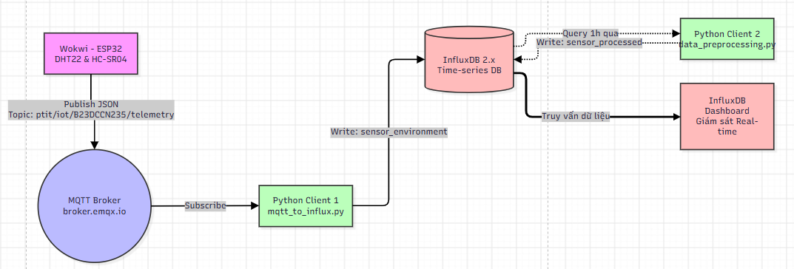
2. Mô tả Schema Database
Hệ thống sử dụng cơ sở dữ liệu InfluxDB 2.x, lưu trữ trong không gian Organization B23DCCN235 và Bucket có tên là Bucket. Schema được chia làm hai Measurement chính:
Measurement 1: sensor_environment (Chứa dữ liệu thô)
- Tags (Được index để lọc): device_id = "ESP32_B23DCCN235"
- Fields (Giá trị đo lường): temperature (float), humidity (float), distance_cm (float)
- Timestamp: Lưu mặc định theo thời gian hệ thống tại thời điểm bản ghi được đẩy vào database.
Measurement 2: sensor_processed (Chứa dữ liệu sau tiền xử lý)
- Tags: device_id = "ESP32_B23DCCN235"
- Fields:
  - temperature, humidity, distance_cm: Dữ liệu đã được bù đắp giá trị thiếu (ffill) và khử nhiễu (outlier) bằng phương pháp IQR.
  - temp_rolling_mean (float): Đặc trưng mới sinh ra bằng cách tính trung bình trượt của nhiệt độ.
  - temp_scaled (float): Nhiệt độ đã được chuẩn hóa Z-score (StandardScaler).
3. Kết quả thực nghiệm

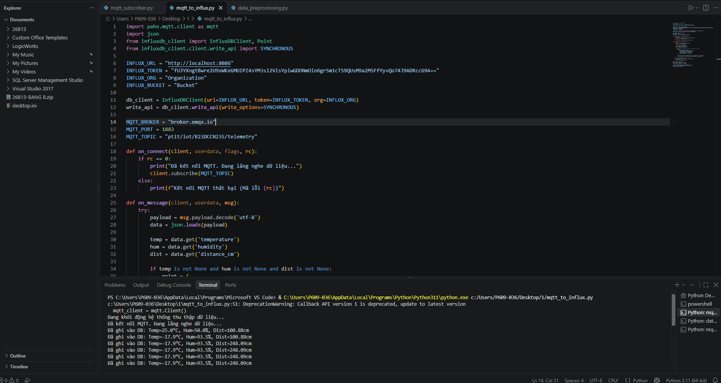
- Hình 3.1: Ảnh chụp màn hình Terminal chạy kịch bản Python (mqtt_to_influx.py) đang báo "Đã ghi vào DB...".
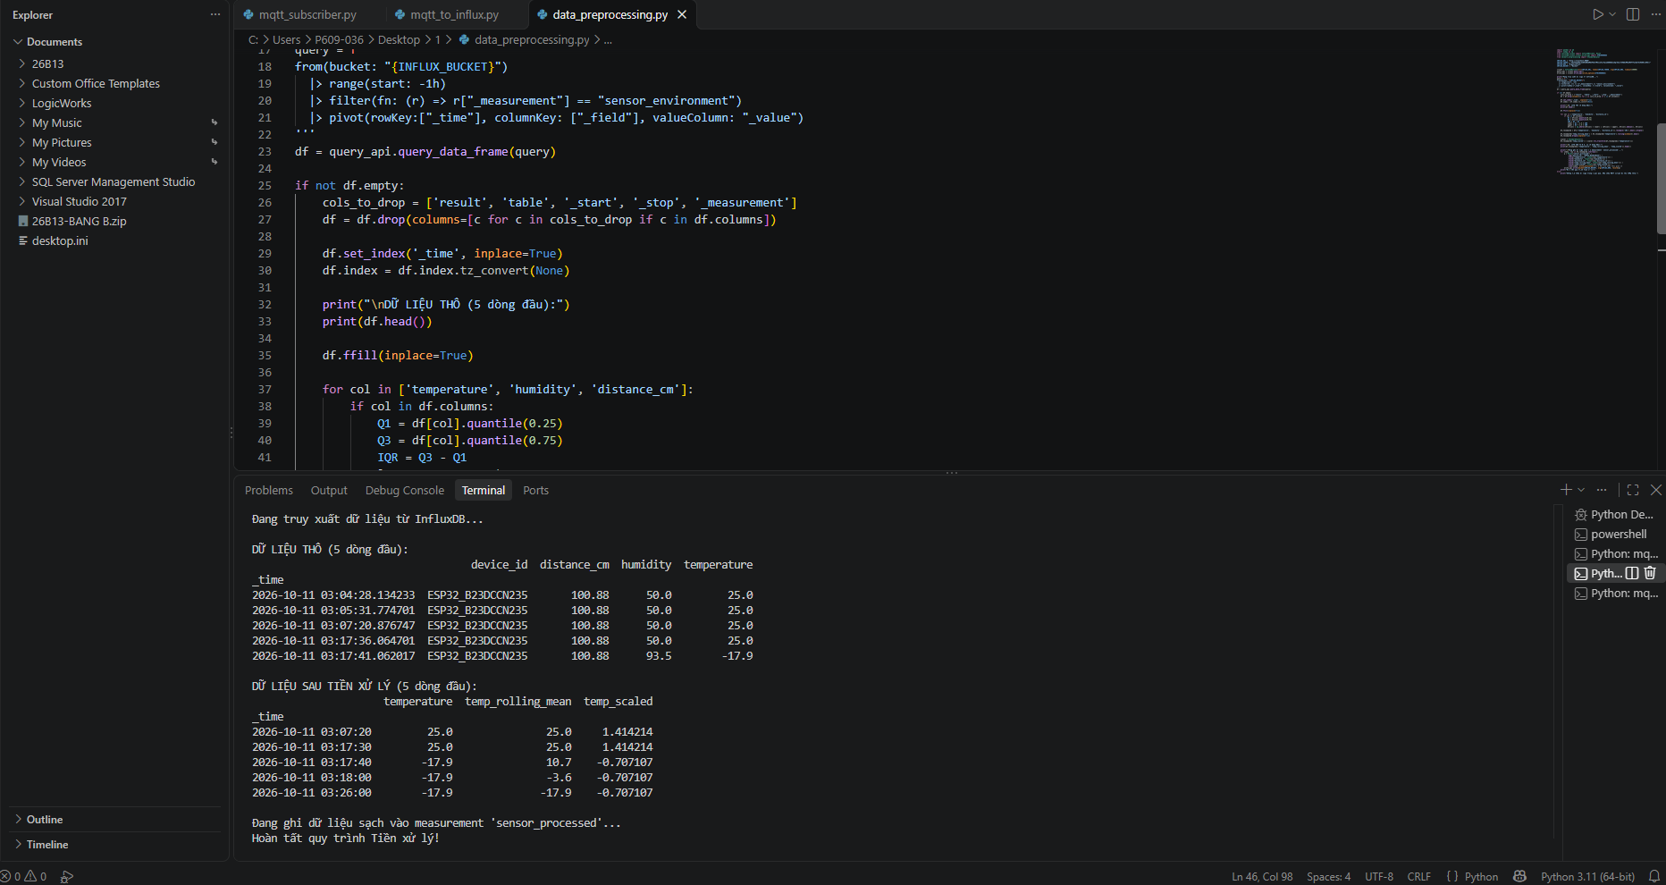
- Hình 3.2: Ảnh chụp bảng dữ liệu thô và bảng dữ liệu sau khi tiền xử lý (do terminal của data_preprocessing.py in ra).
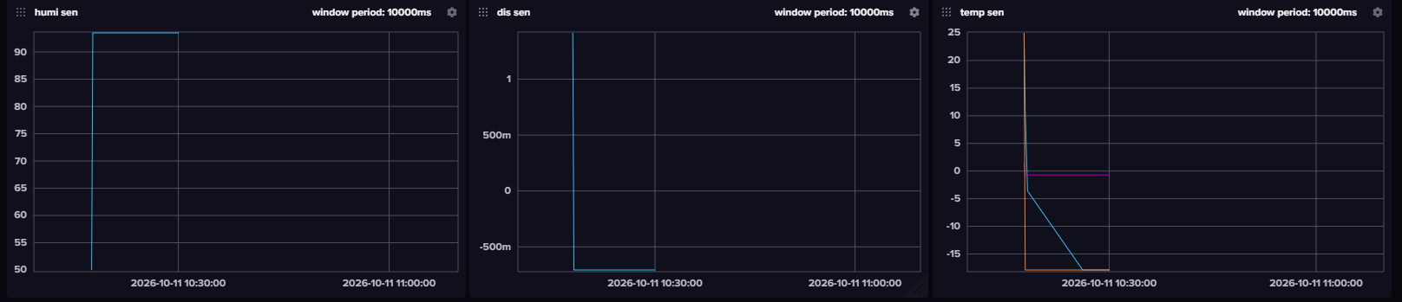
- Hình 3.3: Ảnh chụp màn hình InfluxDB Dashboard hiển thị các biểu đồ (Nhiệt độ thô đè lên nhiệt độ đã làm mượt, biểu đồ độ ẩm, biểu đồ khoảng cách).
4. Phân tích độ trễ, vấn đề lưu trữ và đề xuất cải tiến
4.1. Đánh giá độ trễ (End-to-End Latency)
Độ trễ toàn trình của hệ thống được tính bằng tổng trễ xử lý tại ESP32, trễ truyền tải qua MQTT Broker (EMQX) và trễ xử lý đẩy vào InfluxDB (Python Gateway).
- Phân tích: Do máy chủ EMQX đặt trên Internet, độ trễ khứ hồi qua mạng chiếm tỷ trọng lớn nhất (khoảng 30-80ms tùy kết nối mạng). Các tập lệnh Python xử lý parse JSON và lưu API InfluxDB mất rất ít thời gian (dưới 10ms).
- Đánh giá chung: Tổng độ trễ E2E hệ thống luôn nằm ở mức thấp (< 200ms). Đây là mức xuất sắc đối với ứng dụng giám sát môi trường vốn không yêu cầu khắt khe về điều khiển thời gian thực (real-time control).
4.2. Vấn đề lưu trữ và đề xuất cải tiến
- Vấn đề: Việc cấu hình ESP32 liên tục gửi dữ liệu theo chu kỳ 5 giây (SEND_INTERVAL_MS = 5000) sẽ sinh ra lượng lớn bản ghi bị trùng lặp vì nhiệt độ/độ ẩm môi trường vật lý thường thay đổi rất chậm. Điều này làm tốn băng thông truyền tải và phình to dung lượng ổ cứng lưu trữ InfluxDB.
- Đề xuất cải tiến: Áp dụng chiến lược kiểm soát tại biên (Edge Filtering) - kỹ thuật Report-on-Change. ESP32 sẽ chỉ đóng gói JSON và gọi MQTT publish nếu phát hiện giá trị cảm biến lệch quá một ngưỡng Delta cho trước (ví dụ: Nhiệt độ lệch > 0.5°C) so với lần gửi cuối.
5. Khó khăn và cách giải quyết
Trong quá trình triển khai thực hành, em đã gặp phải một số lỗi kỹ thuật và đã khắc phục thành công:
- Lỗi từ chối kết nối InfluxDB [WinError 10061]:
  - Nguyên nhân: Môi trường Python không thể gọi API ghi dữ liệu do service InfluxDB ở local chưa được bật.
  - Giải pháp: Khởi động lại tệp influxd.exe (hoặc container Docker) và giữ tiến trình này chạy ngầm trong suốt phiên làm việc.
- Lỗi tiền xử lý dữ liệu với Pandas TypeError: dtype 'str' does not support operation 'mean':
  - Nguyên nhân: Khi dùng hàm resample('10s').mean(), Pandas tự động tính trung bình cho tất cả các cột, bao gồm cả cột Tag device_id chứa dữ liệu dạng chuỗi văn bản gây ra xung đột kiểu dữ liệu.
  - Giải pháp: Lọc danh sách chỉ chọn các cột chứa giá trị số (numeric) để tính trung bình bằng cách dùng df[['temperature', 'humidity', 'distance_cm']].resample('10s').mean().
- Lỗi không hiển thị đồ thị trên InfluxDB (Dashboard trống):
  - Nguyên nhân: Bị lệch mốc thời gian (timezone) giữa dữ liệu gửi vào và giới hạn khung nhìn mặc định (Past 15m).
  - Giải pháp: Mở rộng khoảng thời gian xem (Time filter) thành Past 24h, tải lại giao diện bằng phím F5 để hiện measurement.

